
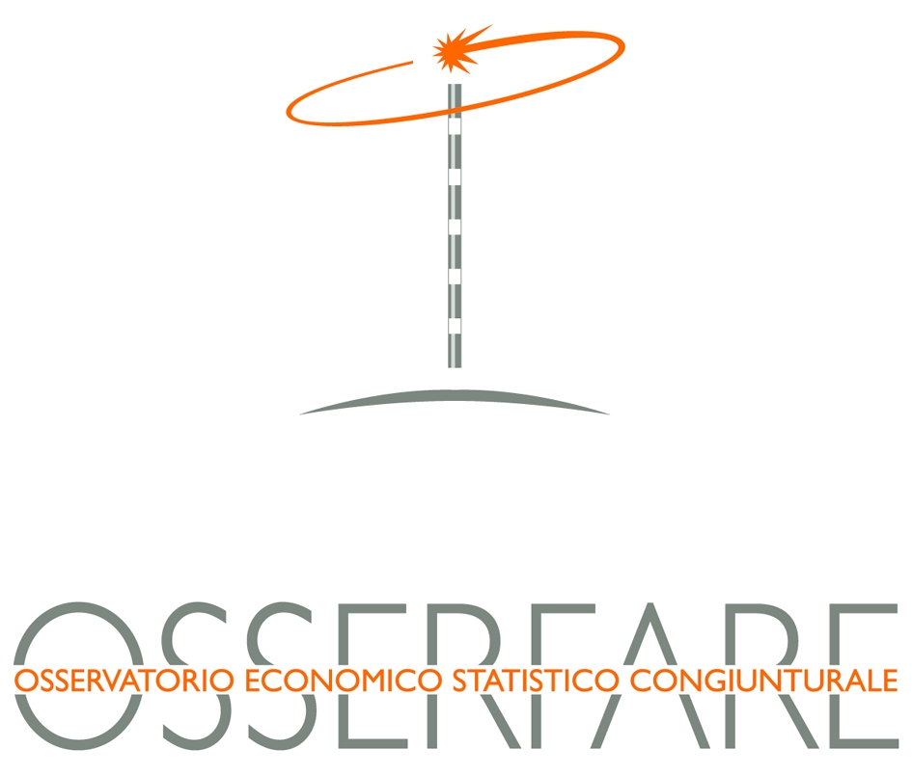

OSSERFARE - FROSINONE E LATINA SUI MERCATI INTERNAZIONALI I SEMESTRE 2024

Nei primi sei mesi si conferma il ridimensionamento della corsa dei flussi commerciali con l’estero sperimentata nel biennio precedente, in primo luogo a causa della maggiore complessità degli scenari geopolitici, che influiscono sul rallentamento degli scambi internazionali. D’altronde, oltre alla pandemia, che ha severamente interrotto le catene di fornitura producendo cambiamenti significativi sulle stesse e allo shock energetico che ha determinato l’impennata dei costi dell’energia e delle materie prime, per l’Europa la transizione green sta producendo i primi impatti particolarmente evidenti sulla filiera dell’Automotive, deprimendo le performance delle principali economie, in primis quella tedesca.
La prima semestrale contabilizza una leggera flessione delle vendite all’estero del nostro Paese (-1,1%, a fronte del +4,1%, riferito all’analogo periodo del 2023), per un ammontare complessivo delle esportazioni nazionali che sfiora i 316 miliardi di euro.
Le dinamiche laziali, con oltre 15,7 miliardi di vendite sui mercati internazionali registrano una significativa accelerazione delle vendite all’estero (+6,7%, rispetto al -9,3% precedente); anche l’import torna in area positiva: la crescita è del +7,9%, che corrisponde a merci in entrata per un valore circa di 1,7 miliardi di euro in più rispetto all’analogo periodo del 2023, a fronte di un incremento che sfiora la cifra di 1 miliardo di euro di acquisiti dall’estero.
Considerando le province di Latina e Frosinone, che spiegano oltre la metà dell’export laziale ed il 34% dei flussi in entrata, il valore delle esportazioni supera gli 8,3 miliardi di euro, per una crescita del 16,3%, che consiste in un sostanziale recupero rispetto alla performance negativa di pari entità targata I semestre 2023 (-16,7%); complice il significativo traino del settore farmaceutico, che spiega il 43% dei flussi dell’industria laziale. Al riguardo, tale dinamica è riferibile alle province di Latina e Frosinone, atteso che il territorio pontino torna a scalare i vertici della graduatoria nazionale per export farmaceutico, collocandosi al 1° posto, mentre il Frusinate conferma la 5° posizione.
Tab. 1: Import – Export del Lazio per provincia
Fonte: Elaborazione Osserfare su dati Istat
Per quanto attiene la provincia di Frosinone, le vendite all’estero si attestano sui 3,5 miliardi di euro e, dopo la significativa decrescita targata primo semestre 2023 (-12,2%), mostra un parziale recupero che si realizza con moderata continuità nell’intero periodo (+2,7%).
La crescita dell’export in provincia di Frosinone si riferisce esclusivamente ai flussi verso l’Europa (225 milioni di euro in più di merci ivi destinate complessivamente; +8,1% la variazione percentuale); le altre zone geografiche mostrano tutte tendenze negative. In particolare, le destinazioni americane, dopo il brusco ridimensionamento dello scorso anno, registrano un ulteriore calo (-14,6% la variazione percentuale), determinato per la gran parte dall’industria dei Mezzi di trasporto (-58,8%), mentre il segmento farmaceutico mette a segno un deciso rimbalzo (+211,9%, per un valore pari a 99 milioni di euro di esportazioni, tre volte superiore rispetto al primo semestre 2023).
Guardando all’insieme dei mercati di sbocco oltre frontiera, si evidenziano le “pressioni” sulla filiera dell’Automotive del Frusinate (-36,4% la variazione percentuale), che scende all’11° posto nella graduatoria nazionale delle province riferita all’export di tale segmento (a fronte del 7° posto nel primo semestre 2023), attestandosi all’1,9% la quota delle vendite del nostro Paese sui mercati esteri.
La provincia di Latina, le cui vendite all’estero superano i 4,8 miliardi di euro, registra un ampio recupero dell’export nel primo semestre di quest’anno (+28,4%, a fronte del -20,4% precedente) realizzatosi con una decisa accentuazione nel corso dell’intero periodo.
Tali dinamiche si riferiscono ai flussi verso le destinazioni europee (+25,0%), che spiegano poco meno dell’85% degli acquisti dall’estero. Ancora più vivaci le dinamiche verso l’America dove, dopo il significativo contenimento nell’ultimo triennio, le esportazioni del segmento industriale farmaceutico mostrano un rimbalzo senza precedenti (+117,5%, per un valore pari a 559 milioni di euro di merci esportate).
Tra i primati dell’export pontino, si segnala la buona performance delle colture agricole non permanenti (orticole) che superano i 133 milioni di euro di vendite oltre frontiera (pari al 82% dell’export laziale), confermando il trend positivo dell’ultimo triennio. In particolare, tali produzioni (orticole) rappresentano il segmento più significativo in termini di flussi pontini verso l’estero del comparto agricolo e posizionano Latina al 3° posto nella graduatoria nazionale delle province per valore delle merci esportate: si attesta al 6,6% la quota dei prodotti locali sulle vendite del nostro Paese oltre confine.

Il commento del Presidente Giovanni Acampora
“Le complesse dinamiche innescate dal green deal in termini di pericoloso impatto sulla competitività del tessuto produttivo europeo e del nostro Paese sono accentuate da uno scenario già fortemente condizionato dalle crescenti incertezze connesse agli squilibri geopolitici. Al riguardo, il settore dell’automotive sta già scontando pesanti ripercussioni e le preoccupazioni sulle prospettive di questo segmento industriale sono elevate sia a livello locale che nazionale. I segnali di rallentamento dell’export dell’automotive impongono l’urgenza di nuovi scenari sviluppo per non disperdere il know-how e le competenze, che sono un patrimonio inalienabile.
La crescita delle vendite all’estero del farmaceutico è un segnale di solidità del comparto e attesta che le aziende dei nostri territori rappresentano una capacità produttiva e di innovazione e un vantaggio competitivo indiscutibile.
L’impegno per supportare le nostre PMI sui mercati internazionali e favorire la promozione delle nostre eccellenze all’estero è una delle priorità dell’azione camerale, anche attraverso l’Azienda Speciale Informare. Nell’ultimo triennio abbiamo messo a disposizione attraverso bandi per l’internazionalizzazione oltre 1 milione di euro e stiamo portando avanti un grande lavoro per favorire l’apertura ai mercati esteri dei nostri imprenditori, anche attraverso l’organizzazione di incoming con buyer stranieri e la partecipazione alle fiere internazionali.
Abbiamo recentemente annunciato l’avvio del progetto SEI (Sostegno all’Export dell’Italia), giunto alla sua quarta edizione, che è un’iniziativa del sistema camerale che punta sulla formazione di esperti di strategie e tecniche di internazionalizzazione delle nostre imprese.
Insomma, un’azione che spazia sulle diverse “dimensioni” imprenditoriali per rafforzare il nostro tessuto produttivo perché nell’attuale contesto, il Made in Italy rimane il punto di forza del nostro Paese e dei nostri territori su cui occorre lavorare con sempre maggiore determinazione.

